|  |  |  |
| --- | --- | --- |
| **Tasi Zoltán György** | **Progtech 2. beadandó/5. feladat** | 2021.november 17. |
| HM37UQ |
| [tasi.zoltan07@gmail.com](mailto:tasi.zoltan07@gmail.com) |
| 8. csoport |

# Feladat: Fekete lyuk

# Készítsünk programot, amellyel a közismert amőba játék következő változatát játszhatjuk. Adott egy n × n-es tábla, amelyen a két játékos űrhajói helyezkednek el, középen pedig egy fekete lyuk. A játékos 𝑛−1 űrhajóval rendelkezik, amelyek átlóban helyezkednek el a táblán (az azonos színűek egymás mellett, ugyanazon az oldalon). A játékosok felváltva léphetnek. Az űrhajók vízszintesen, illetve függőlegesen mozoghatnak a táblán, de a fekete lyuk megzavarja a navigációjukat, így nem egy mezőt lépnek, hanem egészen addig haladnak a megadott irányba, amíg a tábla széle, a fekete lyuk, vagy egy másik, előtte lévő űrhajó meg nem állítja őket (tehát másik űrhajót átlépni nem lehet). Az a játékos győz, akinek sikerül űrhajóinak felét eljuttatnia a fekete lyukba. A program biztosítson lehetőséget új játék kezdésére a táblaméret megadásával (5×5, 7×7, 9×9), és ismerje fel, ha vége a játéknak. Ekkor jelenítse meg, melyik játékos győzött, majd automatikusan kezdjen új játékot.

# Megoldási terv:

A program egy **MainWindow**-al fog indulni. Ez egy **BaseWindow** ősosztályból származik, ami gondoskodik az alap ablak funkcionalitásokról. Ebben a MainWindowban a kilépés gombon kívül csak három gomb lesz: az 5x5, 7x7 illetve a 9x9-es táblás játékok indításáért felelős gombok. Ezek mind Window objektumokat gyártanak majd, illetve tárolják őket ha törölni kéne majd.

Az ugyanúgy a BaseWindowból származó **Window** osztály már maga a játékablak megjelenítéséért lesz felelős. Konstruktorában egyből létrehozunk és hozzácsatolunk egy Model példányt, ami foglalkozik majd az „üzleti logikájával” a játéknak. Ez az ablak két panelből áll: az egyik a felső infó panel, ami mutatja az éppen lépő játékost, a játékosok pontjait, és egy „Új játék” gomb is van rajta. A másik panel maga a játéktér, ami egy megfelelő méretű gomb-tábla. Ezek a gombok reprezentálják játékosokat, illetve középen a lyukat. Ha a soron következő játékos rákattint az egyik bábuját reprezentáló gombra, az egyből frissíti a modellt hogy kijelölje a bábut, majd frissíti is a játéktáblát. Ha egy bábu ki van választva, azt a billentyűzeten lévő nyíl gombokkal tudjuk mozgatni a négy irányba. Ha sikeresen elmozgattuk a játékost, a tábla frissül, és a következő játékos jön. Ez addig ismétlődik, ameddig valamelyik játékos nem nyer, amikor is felugrik egy gratuláló ablak, majd a játék újrakezdődik.

Míg a Window felelős minden megjelenítésért és input-ért, a **Model** fog gondoskodni a háttérben lévő állapotokról és logikáról. Ez tárolja az összes **Tile**-ját a játékmezőnek egy kétdimenziós tömbben, illetve ő tárol minden éppeni játékkal kapcsolatos adatot, tehát az utolsó kijelölt mezőt, a soron lévő játékost, a pontokat. Emellett az ő feladata a bábuk kijelölése, és léptetése, amit egy paraméterben átadott **Direction** speciális felsoroló segítségével végez..

# Megoldás UML diagramja:

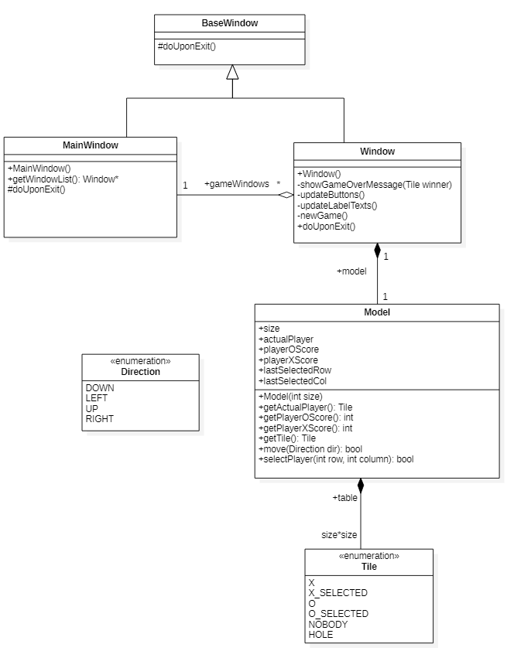

# Esemény-eseménykezelők:

BaseWindow-on belül:

* Kilépés gomb megnyomása → showExitConfirmation: ez egy egyszerű megerősító párbszédablakot hoz fel. Ha okézzuk, kilép az alkalmazásból.

MainWindow-on belül:

* 5x5, 7x7, 9x9 gomb megnyomása → új Window ablak létrehozása

Window-on belül:

* Mezőre kattintás → model.selectPlayer(), utána a tábla frissítése
* Nyíl billentyűk lenyomása → model.move(), tábla és infok frissítése, nyerés ellenőrzése

Tesztelési terv

|  |  |  |
| --- | --- | --- |
| **Teszteset leírása** | **Alapállapot** | **Sikeres eredmény** |
| Játék indítása MainWindow-ból új ablakot nyit, kitöltött táblával, középen lyukkal |  |  |
| model.select: saját játékos kiválasztása |  |  |
| model.select: más játékos kiválasztása esetén semmi |  |  |
| model.select: nem játékos kiválasztása esetén semmi |  |  |
| model.move(): ütközés játékos felé |  |  |
| model.move(): ütközés fal felé |  |  |
| model.move(): ütközés lyuk felé, bábu eltöntetése, pont növelése |  |  |
| Játék megnyerése ha fele bábut eltüntettük (X nyerő): |  |  |
| Új játék kezdése nyerés után:  (test6.txt) |  |  |
| Új játék kezdése az új játék gombbal: |  |  |
| Nagyobb pályán is megfelelően működik: 7x7 |  |  |
| Nagyobb pályán is megfelelően működik: 9x9 |  |  |